微泄漏密封性检测仪：真空/压力衰减法应用解析
摘要：
LEAk-DS微泄漏密封性检测仪，采用先进的真空衰减法和压力衰减法测试原理，主要用于安瓿瓶、西林瓶、玻璃输液瓶、塑料输液瓶/袋、卡式瓶、预充针、滴眼剂瓶、BFS等包装产品的密封完整性检测。该设备能够精确判断包装样品是否存在微小或大漏孔，确保药品包装的安全性与可靠性。
关键词： 微泄漏密封性检测仪，LEAk-DS，真空衰减法，压力衰减法，包装检测，药品包装，密封性，三泉中石
试验意义：
包装的密封性对药品、医疗器械的安全性至关重要。泄漏的包装不仅会导致药品污染或失效，还可能对患者的健康造成威胁。微泄漏密封性检测仪的使用，能够有效检测包装材料的密封性，保证包装完整，符合相关质量标准，避免潜在的风险。尤其在制药、食品及医疗器械行业中，精确的密封性检测能够确保产品符合GMP（良好生产规范）和FDA（美国食品药品监督管理局）等国际标准，提升消费者对产品的信任。
试验设备：
LEAk-DS微泄漏密封性检测仪采用双传感技术，可实现真空衰减与压力衰减两种测试模式，适用于多种类型的包装检测。设备配备进口真空/压力元器件，支持快速、精准的测试。Windows操作界面直观、可靠，测试过程中可清晰显示曲线对比，方便用户实时监控和数据分析。
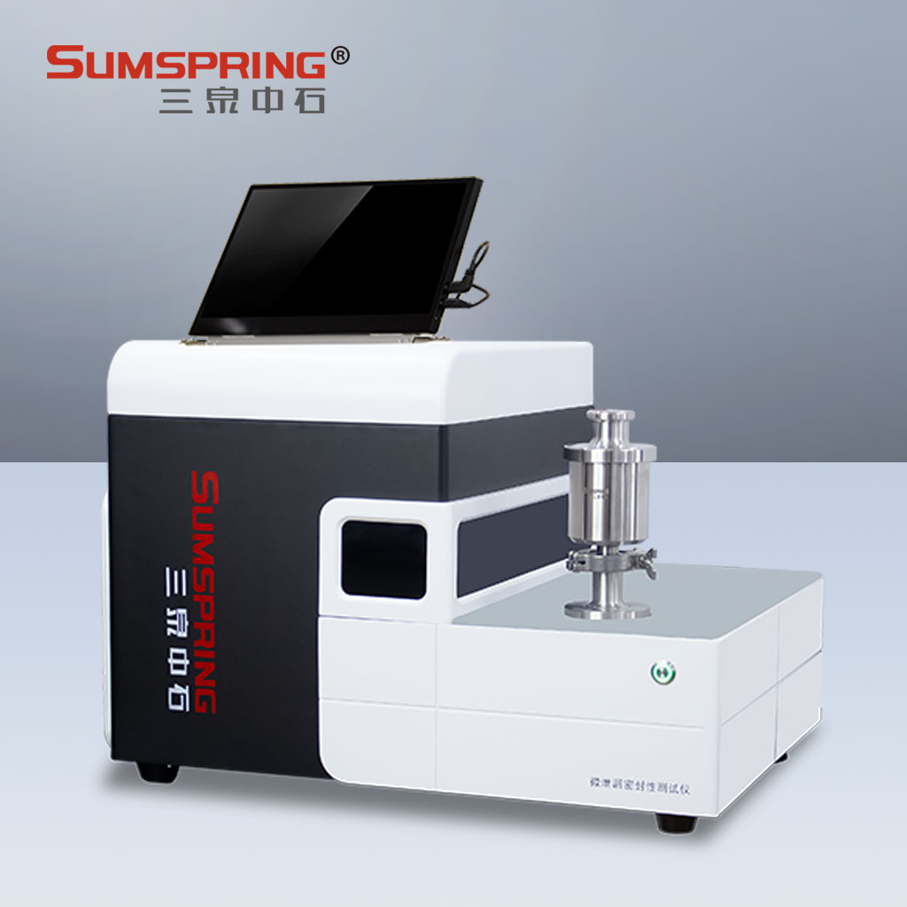
试验依据：
本检测仪器依据多项国际标准，包括但不限于FDA21CFRPART11、GMP标准、ISO/IEC17025等。这些标准确保了仪器的检测结果具有科学性、客观性和可追溯性，符合全球药品和医疗器械生产的质量要求。
试验原理：
LEAk-DS微泄漏密封性检测仪通过真空衰减法和压力衰减法两种测试方式进行包装密封性检测。具体过程是：将测试样品放置在特制的测试腔内，通过设备产生的压差（内外气体或液体的扩散作用）来检测包装的泄漏情况。双传感器技术可以同时监测压力和时间变化，并根据这些数据判断包装是否存在微小泄漏或大漏孔。真空衰减和压力衰减测试系统的结合，能够适应更广泛的检测需求。
适用范围：
LEAk-DS微泄漏密封性检测仪广泛应用于以下领域：

药品包装检测： 安瓿瓶、西林瓶、玻璃输液瓶、塑料输液瓶/袋等

医疗器械包装检测： 预充针、滴眼剂瓶、BFS等

食品包装检测： 主要用于食品行业中塑料包装、玻璃瓶等密封性检测

其他高要求包装检测： 包括化妆品、日用化学品等

该仪器适用于各类高质量包装产品，能够快速检测微小的漏孔，并做出精确的合格与否判断。
取样准备：
在进行测试之前，需确保测试样品的外观完好无损，且符合相关行业标准的规格要求。样品需清洁干净，避免受到外部污染，确保测试结果的准确性。
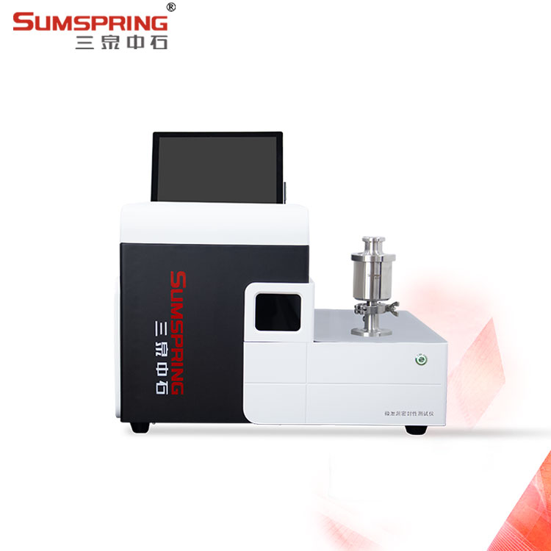
试验过程：

样品准备： 将测试样品放入适配的测试腔内。

设备调试： 根据需要选择真空衰减或压力衰减测试模式，设置相应的测试参数。

测试启动： 启动设备后，LEAk-DS微泄漏密封性检测仪通过双传感器技术监测包装内外压力变化。

数据分析： 测试完成后，设备自动生成测试曲线，系统通过压力与时间的关系，判断包装是否泄漏。

结果输出： 根据测试曲线，设备给出是否合格的判断，并自动保存数据，便于后期审计与存档。

设备优势：

精准检测： 能够检测微小的漏孔，识别包装的微泄漏，保障产品质量。

非破坏性检测： 测试过程不会对包装样品造成损害，不影响正常使用。

高适应性： 提供多种不同尺寸的测试腔，支持多种类型包装的检测，降低用户成本。

智能化： 内置审计追踪系统，符合FDA21CFRPART11电子记录要求，自动保存测试数据，支持数据导出。

多功能： 支持真空衰减与压力衰减双检测系统，能够根据不同需求切换测试方式。

操作简便： Windows操作界面，直观且操作简便，数据读取与分析更加清晰。

结论：
LEAk-DS微泄漏密封性检测仪是药品包装、医疗器械及其他高质量包装检测领域的重要工具。其采用的真空衰减法和压力衰减法测试原理，结合双传感器技术，为各类包装提供精确的密封性检测，确保包装无泄漏，产品质量符合国际标准。该设备凭借其高精度、非破坏性检测方式、智能化数据分析和操作便捷性，成为包装密封性检测领域的理想选择。

